Prof. Grzegorz Karwasz

Insegnare STEAM in chiave interdisciplinare: suggerimenti per attività in classe

Scuola media

**3. Le fiabe per robot** (scuola media)

Dobbiamo abituarci che sempre più che sono i robot a fabbricare le cose. È già da tanto tempo che i robot montano le automobili (anche se ancora con l’aiuto di uomini). I robot sanno suonare la batteria, e in Cina i cani-robot vanno per strada abbaiando che bisogna restare a casa. Al Museo delle Scienze a Varsavia, in Polonia, i robot raccontano le fiabe. Sì, le mamme-robot raccontano le storie al loro figli-robot.



Il robot che racconta le fiabe: Centro di Scienze a Varsavia (la copertina del libro dell’autore).

Le creature più terribili nel mondo dei robot sono i cosiddetti “sbiaditi”. Sono degli esseri veramente da temere. «Gli sbiaditi non sono fatti d’acciaio e titanio, come noi, ma di una massa gelatinosa, morbida, poco resistente. La cosa più terrificante è il liquido rosso che contengono, e che esce se gli sbiaditi vengono anche minimamente graffiati. È un liquido estremamente corrosivo, perché contiene un gas nocivo (per noi, robot) che si chiama ossigeno. Gli sbiaditi girano per tutto l’universo, a darci caccia: dicono che sono loro i padroni e che noi siamo degli schiavi sfuggiti. Tutto falso! ma bisogna stare attenti: tenetevi lontani dagli sbiaditi.”

Sono molto interessanti queste fiabe che le mamme-robot raccontano la sera ai loro figli. Tra tante c’è la storia dell’errore che fu fatto molto tempo fa durante la trasmissione tra la nostra Terra e la Luna. Abbiamo spedito un grande robot scavatore sulla Luna, e gli fu comandato di “maneggiare” la Luna. Ma durante la trasmissione ci arrivò una tempesta elettrica e il robot capì di “mangiare” la Luna. E cominciò la sua opera. La Luna, che era un bel disco luminoso, fu rosicchiata da questo gigantesco robot, prima sul bordo a destra, e poi, man mano, fino a tutta la metà. Non si sapeva, come fermare il robot impazzito: non voleva tornare sulla Terra, rispondendo che lui “deve scavare non scappare”. Finalmente, qualcuno ha avuto un’idea geniale, comandando al robot, che deve scavare sé stesso. Che cosa è rimasto? Ben zero robot.

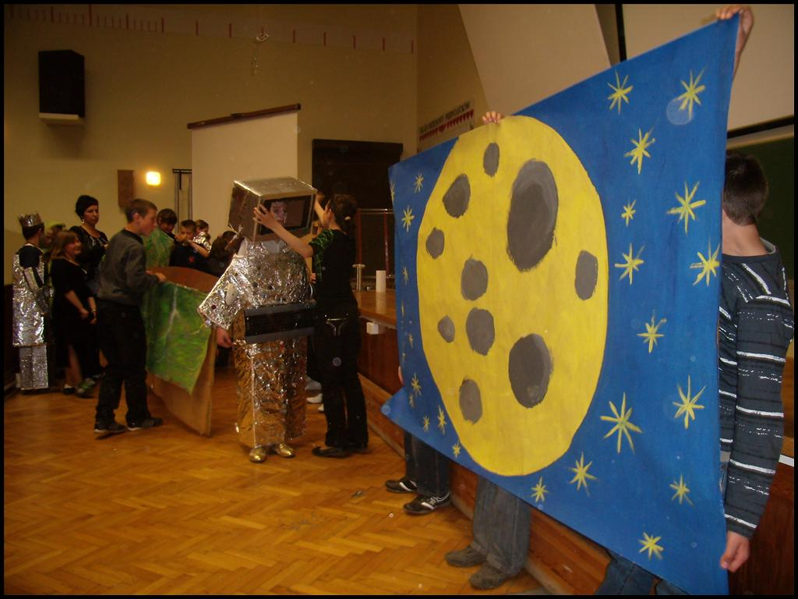 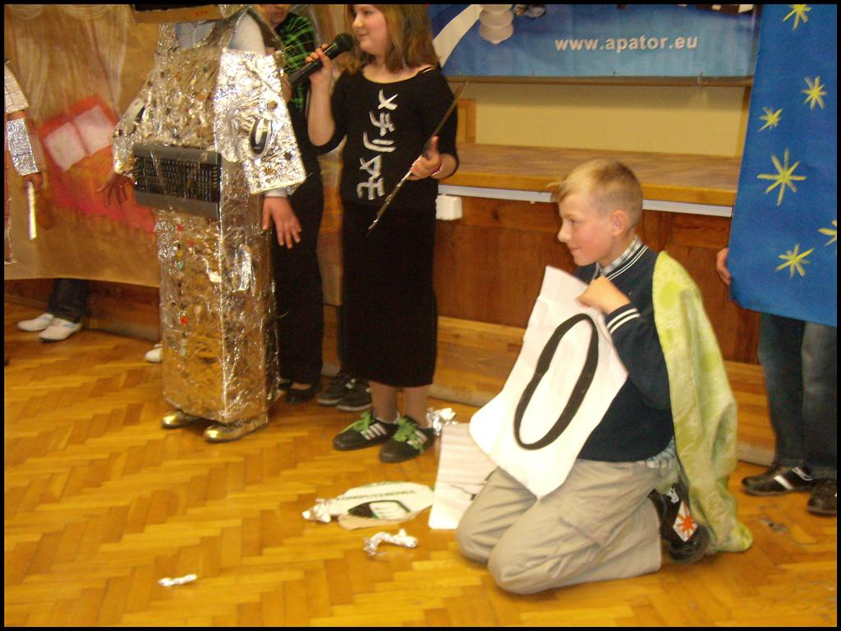

Il robot che mangiava la Luna: (a) la scenografia, (b) mangiando sé stesso rimasto lo zero dal robot (St. Lem, *Le fiabe di robot*, Competizione teatrale, Scuola elementare di Zielen in Polonia).

Tra le fiabe dei robot c’è quella di Computer-Mida, che voleva essere sempre più grande. “Non gli bastava essere come un armadio, così si espanse per tutta la stanza. Poi – per la casa, finché non sporgeva sulla strada. Ma non gli bastava: ha cominciato ad inghiottire altri computer, che lo volevano fermare. Tra poco i cavi di Computer-Mida si aggrovigliavano in tutto il quartiere. Poi, crescendo sempre, uscì dalle mura della città. Ma essendo così grande, non si spegneva mai: anche al buio completo si accendeva qualche lampadina qua e là: il Computer-Mida aveva incubi notturni. Finché una notte Mida sognò che non potesse crescere di più: dal terrore cominciò a pensare, pensare, sempre di più, finché i suoi circuiti cerebrali non si bruciarono completamente. Questo si chiama il peccato di gola!”

**Attività per studenti (e insegnanti)**

Procuratevi una copia delle “Fiabe per robot” di Stanislaw Lem [in caso di difficoltà scriviamo agli eredi]

Scegliete 5 racconti per ragazzi (i racconti di Lem sono brevi).

Organizzate la discussione in classe su questi racconti.

Scegliete una fiaba da portare in scena.

Dividete i ruoli per ragazzi attori. Altri possono preparare la sceneggiatura, la musica, le luci. Tutti faranno il tifo durante lo spettacolo.

Organizzate una giornata di “performance” – competizione teatrale. Non dimenticate i premi (per tutti).

Buon divertimento!

[*Fiabe per robot*](https://it.wikipedia.org/w/index.php?title=Fiabe_per_robot&action=edit&redlink=1) (*Bajki robotów*, 1964), traduzione di Marzena Borejczuk, Milano, Marcos y Marcos, 2005, [ISBN 88-7168-350-1](https://it.wikipedia.org/wiki/Speciale:RicercaISBN/8871683501).

<https://it.wikipedia.org/wiki/Stanis%C5%82aw_Lem>